Aarón Cañamero

17/01/2020  Las Naves Salesianos

Ruteo dinámico

La activación del protocolo RIP debe llevarse a cabo en cada uno de los routers bajo una administración común. El proceso es el que se describe a continuación:

**7.** Una vez finalizado el proceso de configuración del protocolo de enrutamiento, entrar en el modo simulación y filtrar los paquetes por protocolo RIP, analizando el tráfico de la red.

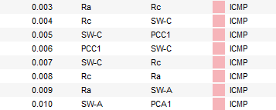

Podemos llegar a apreciar, que en el filtra miento de paquetes nos pone des donde va a salir y hasta donde quiere llegar, lo que vemos a continuación es el recorrido del paquete en la topología, podemos apreciar por donde pasa y por donde vuelve.

**8.** Esperar un tiempo prudencial antes de verificar que las tablas de enrutamiento de los routers han incorporado las rutas hasta las redes remotas. Observar el contenido de dichas tablas (analice los distintos campos y extraer las conclusiones oportunas.

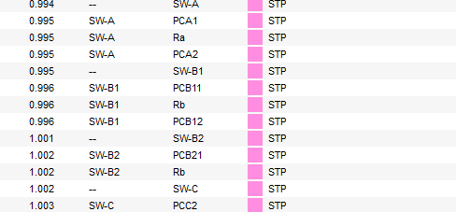

El switch de cada red manda unos pequeños paquetes a los dispositivos que el conoce.

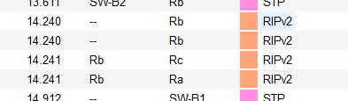

Luego vemos que cada cierto tiempo, hay varios paquetes que se manda con el protocolo RIp en la versión 2, son de 4 en cuatro siempre, porque en esta topología, tenemos 4 redes. El switch hace un reconocimiento con esos paquetes y RIP manda esos paquetes para reconocerse entre ellos, para ver las rutas entre ellos.

Comparten su tabla de enrutamiento.

**9**. Como RIP es originalmente un protocolo de enrutamiento con clase, realiza por defecto procesos de sumarización de manera automática. Analizar nuevamente las tablas de enrutamiento centrándose en el análisis de las entradas cuyo destino son las subredes B1 y B2, después de haber reactivado la sumarización de rutas: Router(config-router)# auto-summary

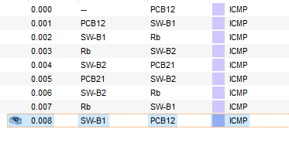

Al haber activado de nuevo la sumarizacion RIP la hace al instante de que salgamos con un end, primero realiza un ARP para que no se confunda a donde lo tiene que entregar y continuación entre el paquete vemos que primero va al sw después al router, pasando con el sw de la siguiente subred y después de haberse entregado correctamente vuelve.

**10.** Desconectar una de las interfaces serie de uno de los routers de manera que el enlace correspondiente aparezca caído y volver a ver si funciona y cómo.

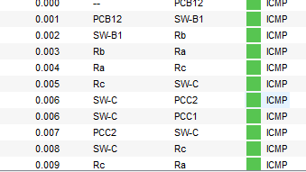

Si quitamos uno de los serial el camino del paquete será distinto eligiendo la otra ruta alternativa que tiene, esta ruta es mas lenta que la que usa por defecto.